**Syskonen Bäckman inleder säsongen med gästinhopp i GT4 Europe på Monza**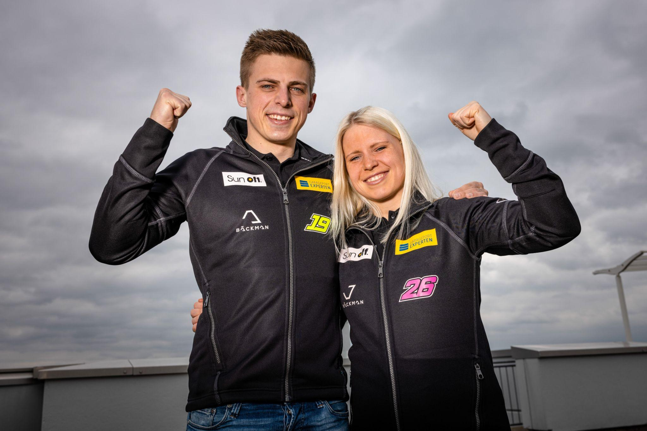Andreas och Jessica Bäckman redo för säsongsinledningen i deras Aston Martin AMR Vantage GT4.  
Foto: FIA WTCR (Fria rättigheter att använda bilden)

**Andreas och Jessica Bäckman presenterar idag att de gör ett gästinhopp i europaserien GT4 Europe till helgen på Monza-banan i Italien. Det blir första tävlingen som de kör tillsammans och blir en uppladdning inför den tyska serien ADAC GT4 Germany säsongen som drar igång i maj.   
- Det kommer att bli lärorikt att få ett lopp i kroppen inför säsongsinledningen i Tyskland, säger Andreas Bäckman.**

Sedan syskonen tog steget till banracing för fem år sedan har de tävlat inom Touring Car Racing i TCR-bilar. Föregående säsong tävlade Andreas i det svenska mästerskapet STCC och slutade på en tredjeplats totalt i mästerskapet med tre vinster, två pole-positions, sju pallplatser och tre snabbaste varv. Jessica tävlade i tyska mästerskapet ADAC TCR Germany, som är den tyska motsvarigheten till STCC, och slutade på en andraplats totalt i mästerskapet med fyra vinster, två pole-positions, tre snabbaste varv och nio pallplatser.

Till årets säsong har nu syskonen istället valt att gå en helt annan väg och ge sig in i GT-racing. Genom hela Andreas och Jessicas bilsportkarriär har de tävlat individuellt i varsin bil. Till årets säsong kommer de att dela bil med varandra och tävla tillsammans i en Aston Martin Vantage GT4-bil. Upplägget fungerar så att loppen är en timme långa, där ett obligatoriskt förarbyte sker halvvägs genom loppet, vilket kommer att vara något helt nytt för Jessica och Andreas att anpassa sig till.

- Kul att till årets säsong prova på något helt annorlunda och tävla i GT4, och det känns spännande att få dela bil med Jessica. Vi kommer att ha mycket att lära under årets säsong men vi siktar ändå högt och vill kunna utmana i toppen, säger **Andreas Bäckman**.

**Syskonens premiärrace i GT4 Europe på Monza**För några veckor sedan presenterade syskonen att de kommer att byta riktning och satsa på GT-racing istället för TCR som de har tävlat i de senaste åren med imponerande resultat. Nu presenterar syskonen att de kommer göra gästinhopp i GT4 Europe till helgen med totalt 52 bilar på startlinjen.

Det kommer bli syskonens första tävling tillsammans där de går in med inställningen att se och lära för att vara mer förberedda inför säsongsinledningen i tyska ADAC GT4 Germany som drar igång i slutet på maj.

- Det ska bli väldigt spännande att äntligen få köra första tävlingen med Andreas. Vi har varit på några tester och vi samarbetar väldigt bra tillsammans, ska bli roligt nu och se hur vi ligger gentemot våra motståndare. Men vi är oerhört ödmjuka till debuten då vi kommer möta 51 andra förare som är de bästa från hela Europa, det kommer bli ett bra test för att se vad vi behöver jobba mer på, vi är här för att ge allt, säger **Jessica Bäckman.**

**GT4 Europe seriens uppbyggnad**GT4 Europe består av sex deltävlingar runt om Europe. Serien är ansedd som en av de tuffaste GT4-serierna i världen och har en hög status på förarna som kommer från flera olika länder runt om i Europa. Säsongsstarten kommer att gå denna helg på Monza banan i Italien som också kallas för “The Temple of Speed” och kommer avslutas på den välkända Formel 1 banan Barcelona i Spanien. Förutom Barcelona och Monza kommer även de världskända Formel 1 banorna Paul Ricard, Spa, Hockenheim och Misano finnas på kalendern 2023.

Varje deltävling är uppbyggt på två träningspass, två tidskval samt två race på 60 minuter där man byter förare efter halva loppet. Poäng tilldelas till bilarna snabbaste bilarna i tidskvalen samt topp 10 i respektive race. Förarna i bilen med mest poäng efter den sista deltävlingen på Barcelona kommer tillsammans att ta hem förartiteln ”GT4 Europe Drivers Title” i GT4 Europe serien.  
  
Andreas och Jessica Bäckman ser fram emot att tävla tillsammans 2023, vilket de tror de kan dra nytta av genom att hjälpa varandra framåt. Det blir en tuff säsongsstart där syskonen ska ge allt de har för att bemästra en helt ny bilmodell i ett nytt mästerskap. Säsongsstarten går av stapeln denna helg 21-23 april på Monzabanan i Italien.

- Ska bli roligt och spännande att göra min debuttävling i GT4 till helgen, kommer bli lärorikt att få ett lopp i kroppen inför säsongsinledningen i tyska ADAC GT4 Germany i slutet på maj, säger **Andreas Bäckman.**

**Tidsschema för helgens tävling (GT4 Europe deltävling 1):**(alla tidsangivelser avser svensk tid)

**Fredag 21 april:**10:10 Fri träning 1 (60 min) – LIVETIMING  
<https://www.gt4europeanseries.com/watch-live#live-timing>  
12:45 Fri träning 2 (60 min) – LIVETIMING  
<https://www.gt4europeanseries.com/watch-live#live-timing>  
 **Lördag 22 april:**11:10 Q1 & Q2 – Tidskval 1 (20 min x 2) - LIVE TV  
<https://www.gt4europeanseries.com/watch-live>  
12:10 Race 1 (60 min) – byter förare efter halva loppet - LIVE TV  
<https://www.gt4europeanseries.com/watch-live>  
  
**Söndag 23 april:**  
14:25 Race 2 (60 min) – byter förare efter halv loppet - LIVE TV  
<https://www.gt4europeanseries.com/watch-live>

**Om banan (Monza):**  
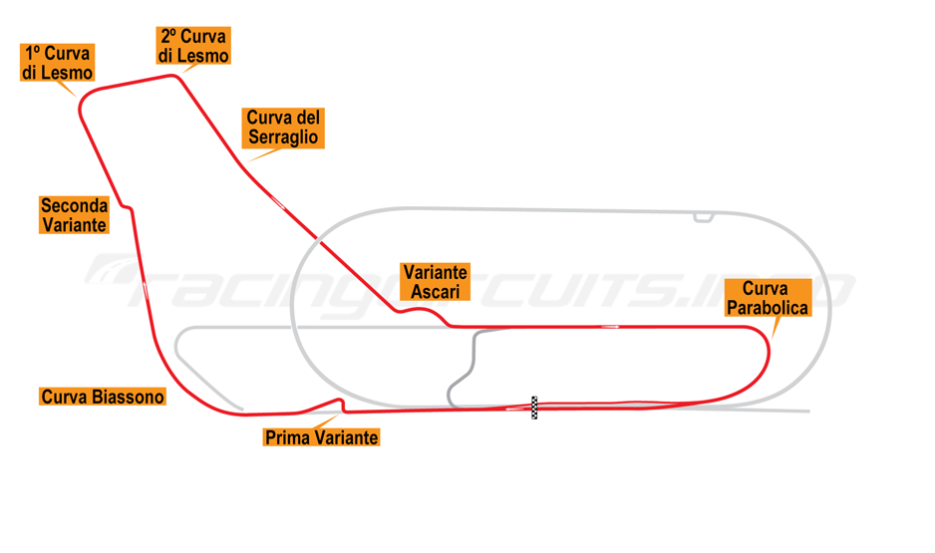  
**Plats:** Monza, Italien  
**Längd**: 5,793 km  
**Antal kurvor:** 11

**GT4 Europe kalender 2023:**

***21-23 april*** - Monza, Italien  
***2-4 juni*** - Paul Ricard, Frankrike  
***29 juni - 2 juli*** - Spa, Belgien  
***14-16 juli*** - Misano, Italien  
***1-3 september*** - Hockenheim, Tyskland  
***29 september - 1 oktober*** - Barcelona, Spanien

***Fria rättigheter att använda bilderna.***

***Ladda ner pressbilder här:***[***http://bit.ly/jabaeckman-photos***](http://bit.ly/jabaeckman-photos)[***https://www.mynewsdesk.com/se/ja-backman/images***](https://www.mynewsdesk.com/se/ja-backman/images)

